Экскурсия в Киришский культурно-исторический центр ремёсел «Светёлочка»
15 ноября воспитанники подготовительной к школе группы 7 «радуга» побывали на экскурсии в Киришском культурно-историческом центре ремёсел «Светёлочка».
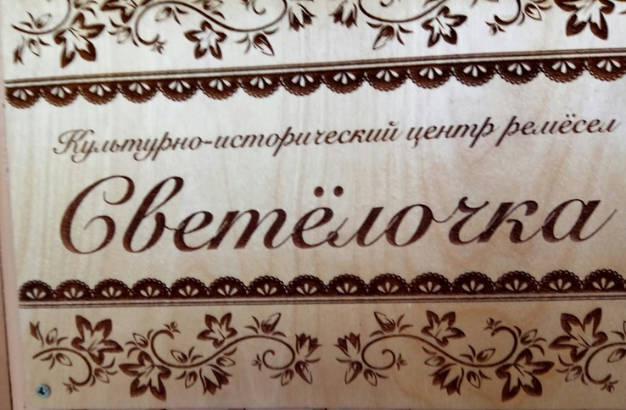

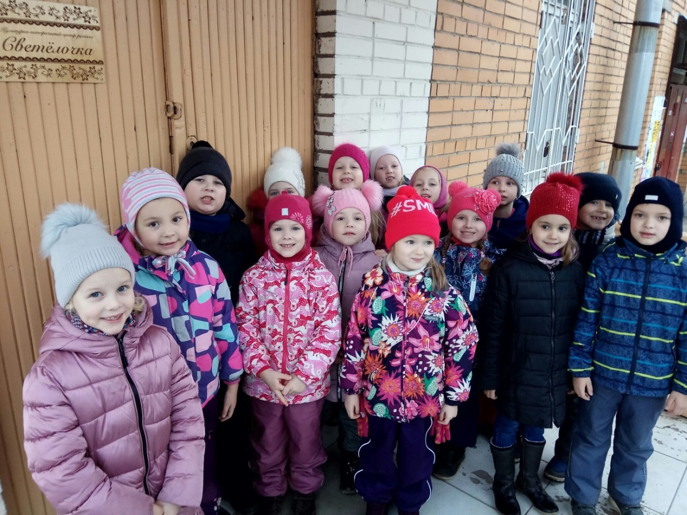

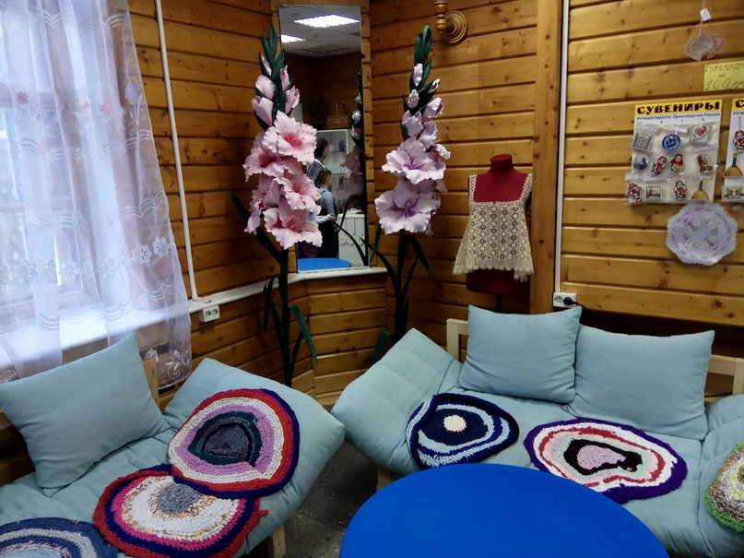

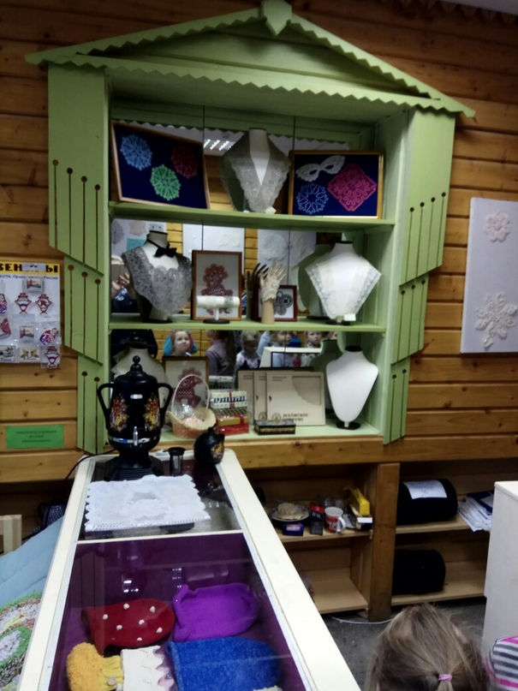
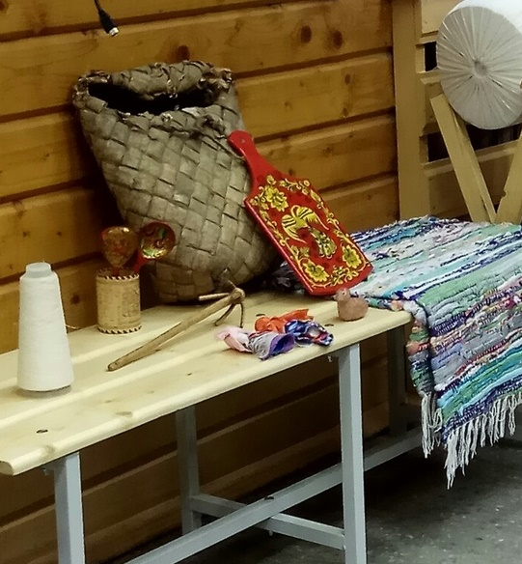

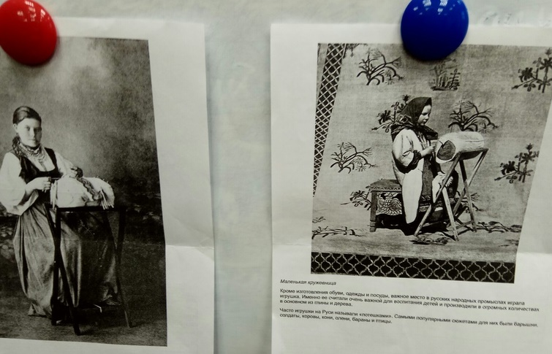
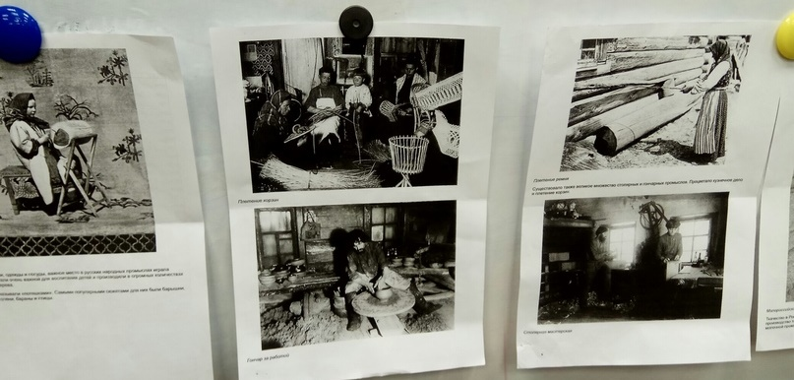

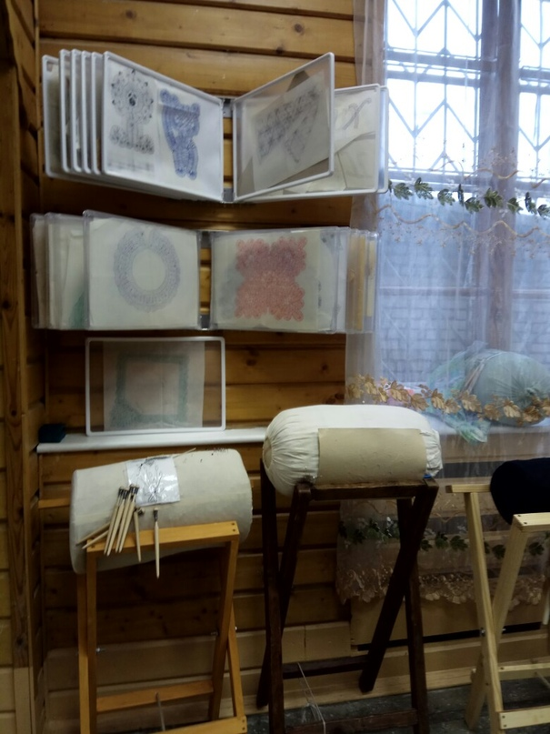

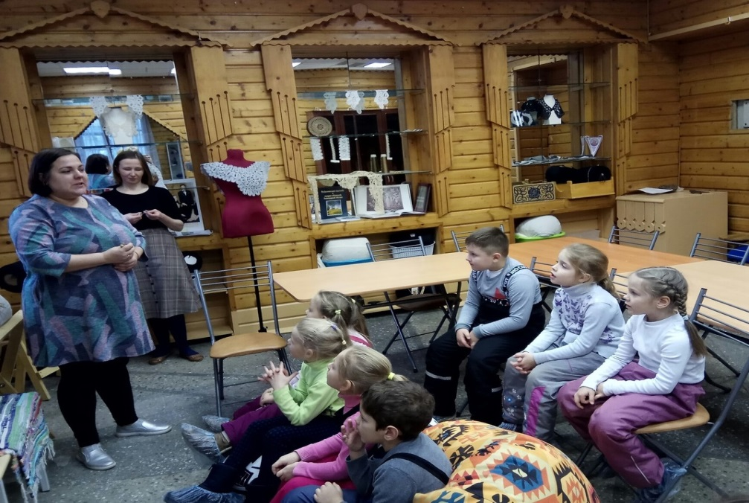

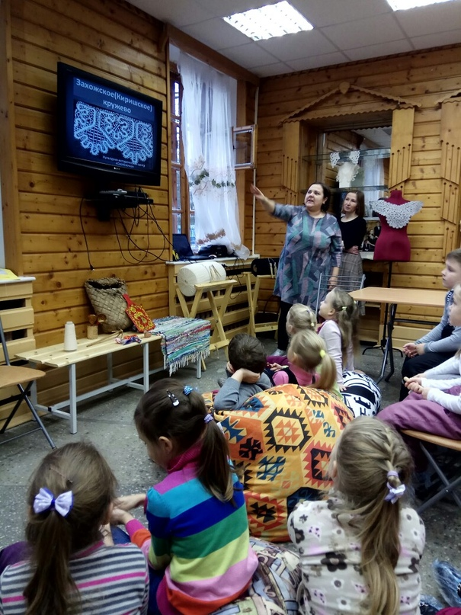

Дивное искусство кружевниц
Чудо нити сотканных узоров.
Будто пенье певчих птиц,
И берёзок белых разговоры.

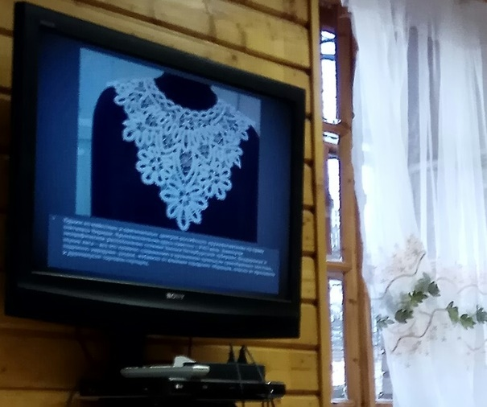

Мастер-класс для ребят провела Татьяна Леонидовна. Она рассказала детям о Захожском кружеве, об узорах из которых плетут кружева, загадала загадки.
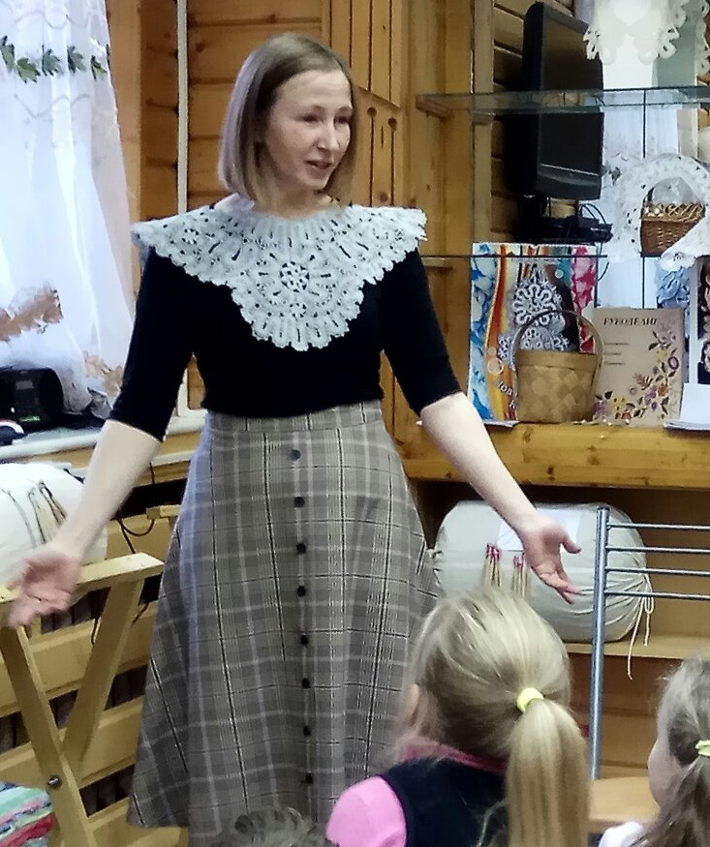
Звенят коклюшки весело, задорно.
И льётся песня перезвону в такт
Мелькают пальцы кружевниц проворно,
Как будто бы танцуют, ворожат.
Так чудо кружевное создаётся.
Почти что невесомое, как дым.
Его секрет в веках передаётся
От старших поколений – молодым!
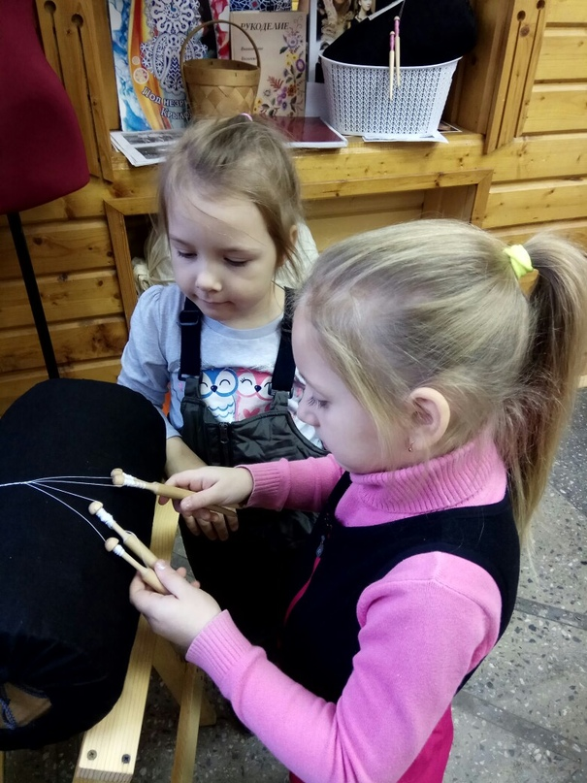
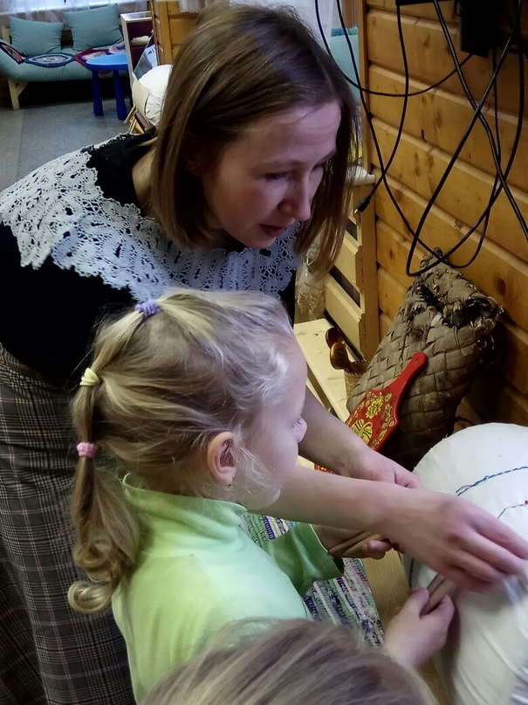

Оживают в руках мастериц,
То, что каждому сердцу знакомо.
Над коклюшками пальцы летают,
И узоры как песни слова
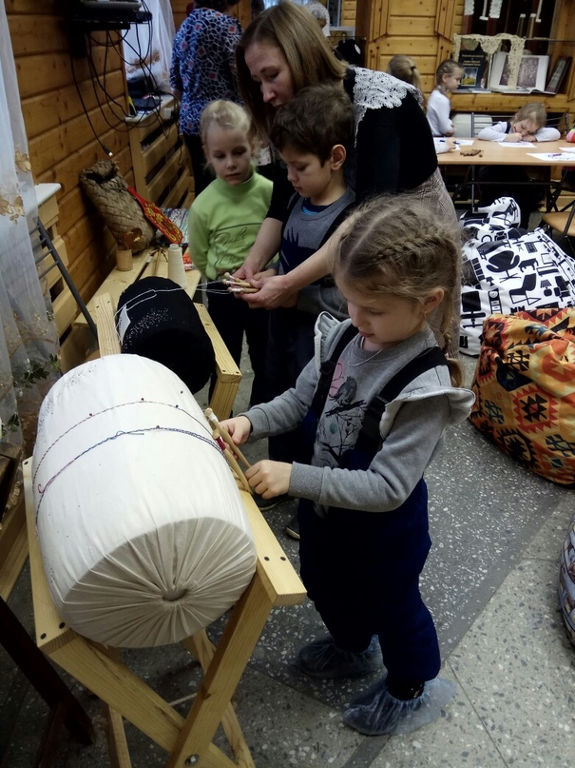
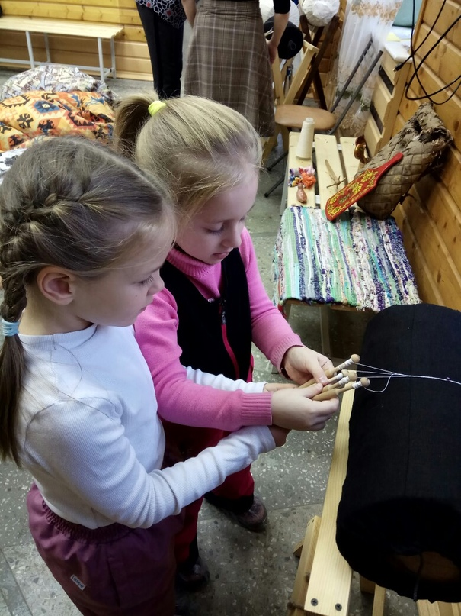
Нити тонкие выплетают!

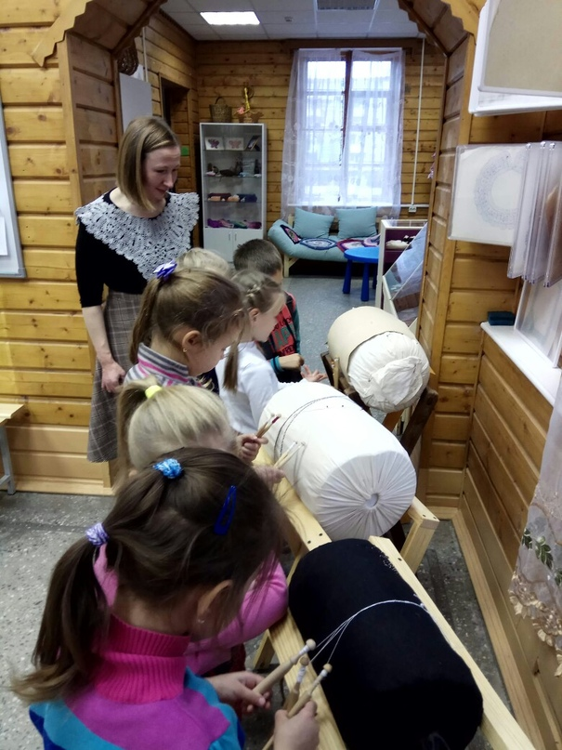
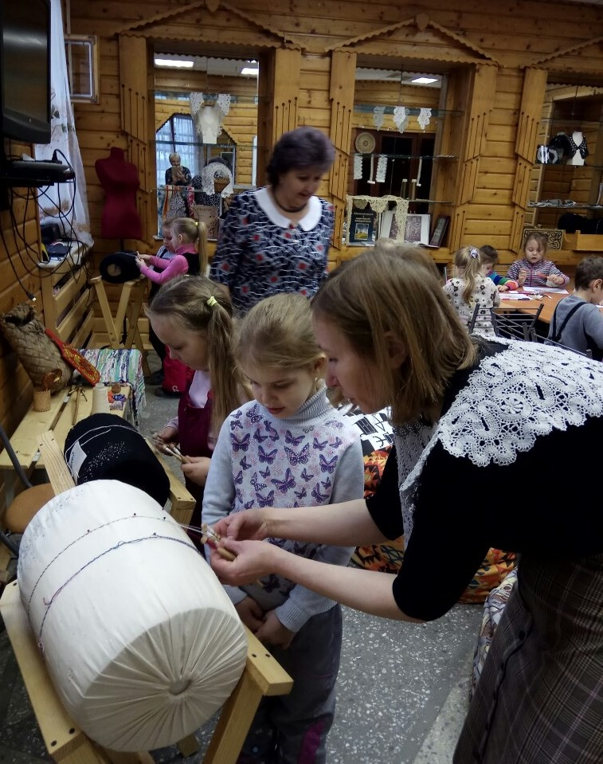

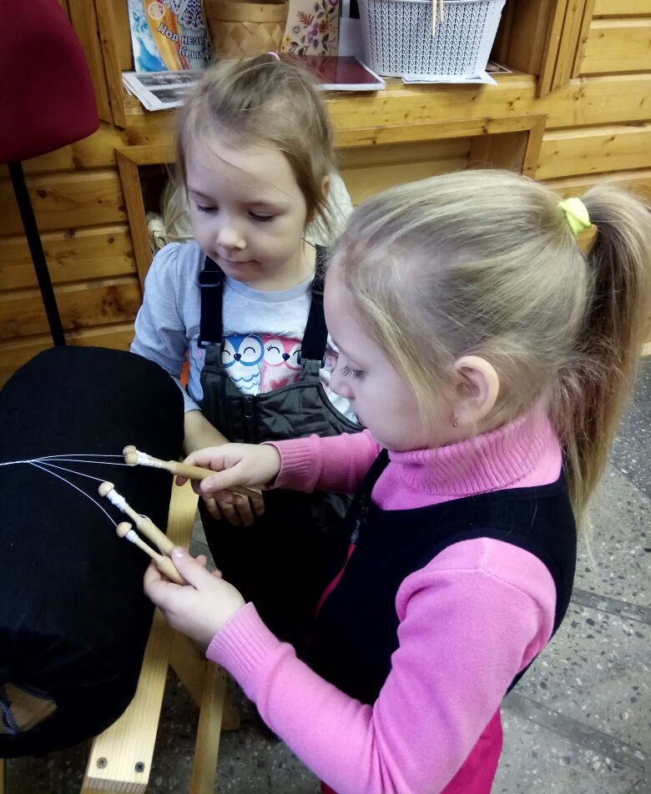
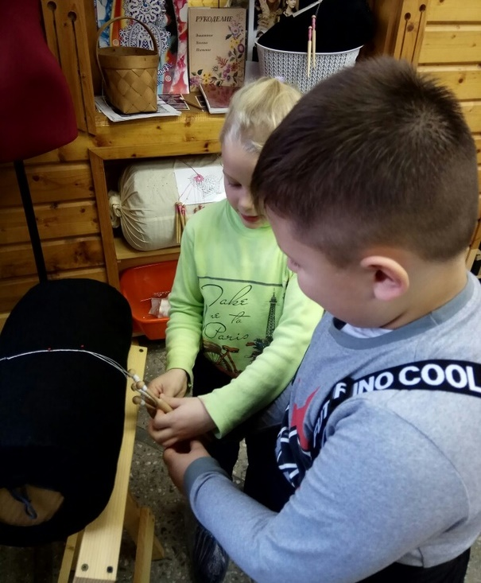

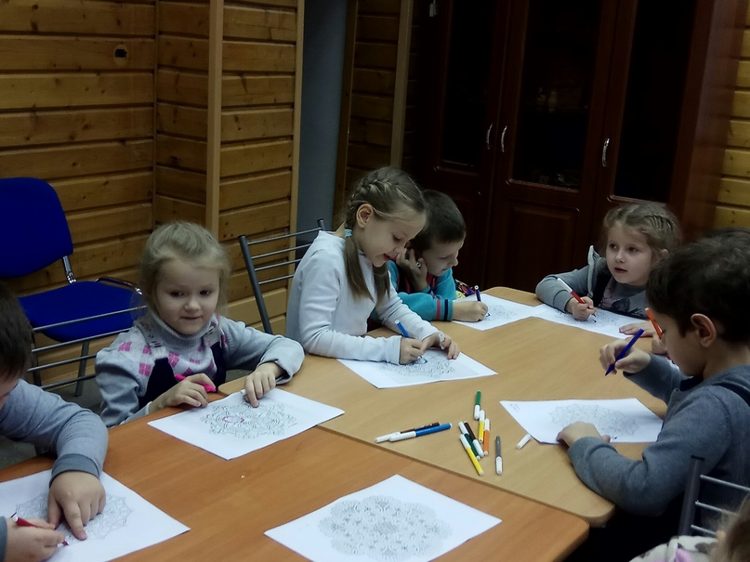
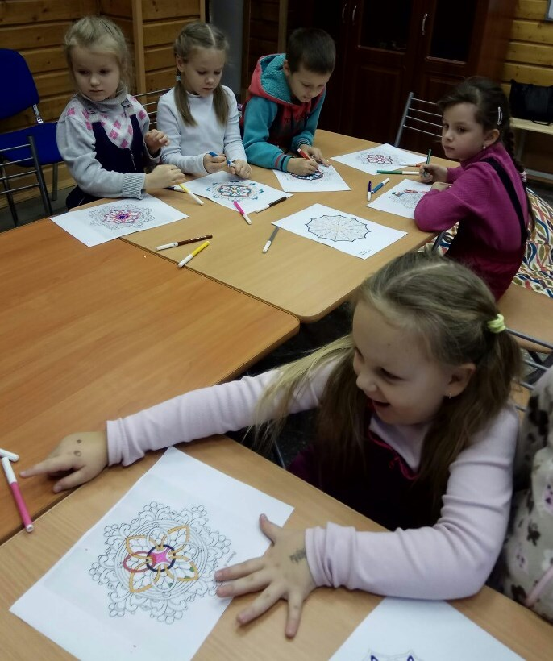

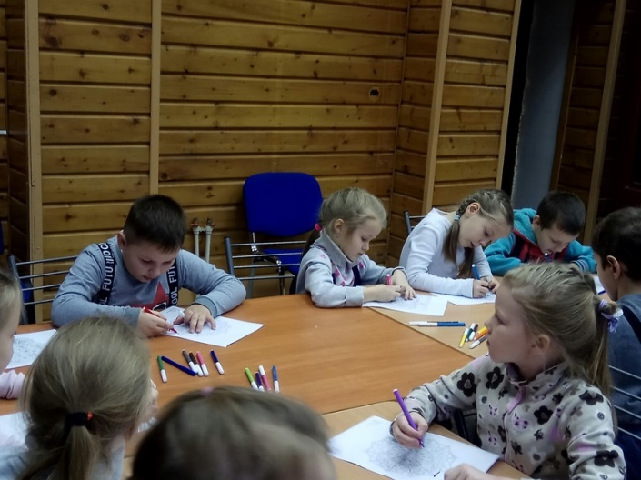
Каждый из детей получил подарок -раскраску с изображением кружевного узора.

